**MIS演示软件需求说明**

**ATM排队模拟系统（第十七章 管理系统模拟概论）**

**北京工业大学经管学院 任海英 赵育慧**

**一、需求说明**

**1、本演示软件的主要内容和教学目的**

主要内容：离散事件模拟的参数设置、运行结果的解读、重复实验的设置和最终结果输出和分析。

教学目的：本演示软件的目的是使学生更好地理解离散事件模拟的基本概念、操作流程和应用场景，从而认识到管理系统模拟的实用价值。

**2、知识点**

**表1 知识点列表**

|  |  |
| --- | --- |
| **知识点1** | 模拟、离散事件模拟**（第六版页码）** |
| **知识点2** | 实体、事件、模拟钟(**第六版页码**) |
| **知识点3** | 资源、占用、队列、性能指标（页码） |
| **知识点4** | 重复实验（第六版页码） |

**3、知识矩阵**

通过软件演示使学生掌握知识分解与集成能力，有该知识点打“✓”号，知识矩阵描述演示软件覆盖的知识点，建议每个演示软件覆盖尽可能多的知识点，但任两个演示软件的知识点不能重复。

**表2 知识矩阵表示**

|  |  |  |  |  |
| --- | --- | --- | --- | --- |
|  | **知识点1** | **知识点2** | **知识点3** | **知识点4** |
| **ATM排队模拟系统** | ✓ | ✓ | ✓ | ✓ |

4、软件描述：建议采用UML、E-R描述

1. 给出输入及期望输出，界面要求；
2. 系统结构：用例图（模块关系图），序列图（活动图），状态图（界面变迁）；

**4.1用例图**

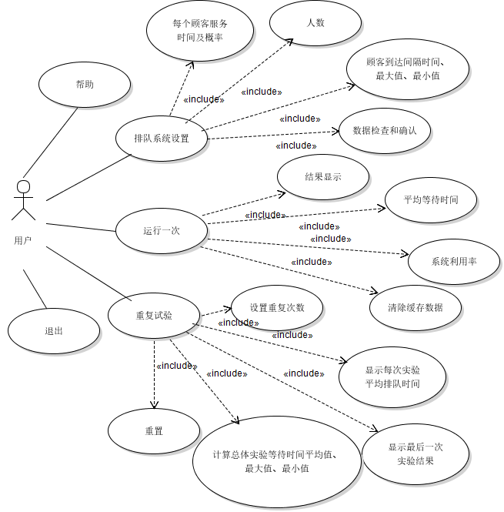

用户用例能够通过该系统进行如下活动：

1. 进行排队系统设置：是对系统运行所需数据的设置。本系统提供初始默认值，但也可对每个顾客服务时间及概率、顾客到达时间间隔及最大最小值、顾客人数分别设置；然后对数据进行检查和确认，通过检验，该功能完成，否则修改错误值，直到通过检验。
2. 运行一次：即根据排队系统设置中的用户数据，单次运行以模拟ATM某时段的服务状况，须在排队系统设置之后才能运行。运行完成，会显示该次模拟每个顾客的详细数据，并得到平均等待时间和系统利用率。清除缓存数据会清空结果表，再点击运行一次，会得到另一次随机模拟的结果。
3. 重复实验：即根据排队系统设置中的用户数据，调用同分布的不同随机数多次运行模拟ATM的可能服务状况，须在排队系统设置之后才能运行。用户设置重复次数，经运行得到每次实验的平均排队时间列表，总体实验排队时间的平均值、最大值、最小值及最后一次实验的详细结果。若选择重置，会清空结果列表，重新设置重复次数后运行，得到另一次随即模拟的结果。
4. 帮助：显示系统简介和各个主菜单的功能。
5. 退出：即退出本系统。

**4.2 序列图**

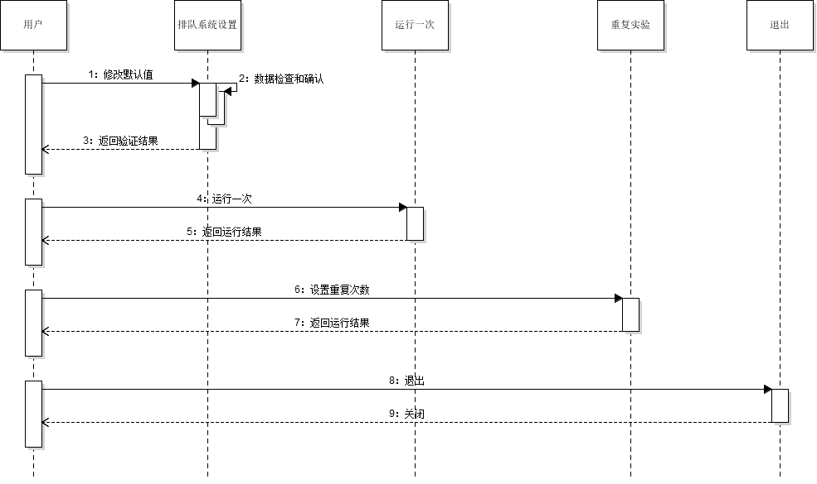用户希望通过ATM排队模拟系统模拟一个单服务台排队系统:

1. 用户首先进行排队系统设置，可选择性修改排队系统设置界面给的默认值，然后系统根据数据要求对数据进行检查和确认，返回验证结果，只有验证通过时，才可以运行。
2. 模拟运行时，可选择运行一次或重复实验。选择运行一次，即向运行一次界面发送请求，系统运行一次并返回结果；重复实验，需在重复实验界面设置重复次数，系统运行并返回结果。
3. 运行完成，向退出界面发送请求，退出系统。

**4.3 状态图**

分析了排队系统设置、运行一次和重复实验三个主要功能的状态图，如下：

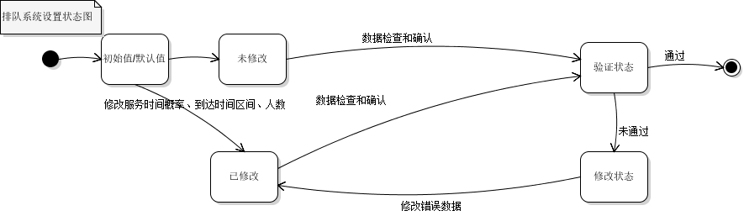

在排队系统设置中，首先是初始值/默认值状态，若没有对数据修改，进入未修改状态，若对数据进行修改，进入已修改状态，然后进行数据检查和确认，到达验证状态，若通过验证，则结束，若未通过验证，进入修改状态，修改错误数据后回到已修改状态，再次进行数据检查和确认，直到验证通过结束。

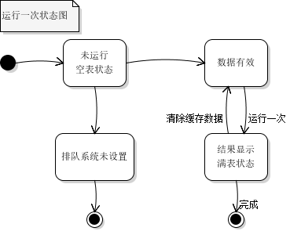

在运行一次中，首先是未运行空表状态，当排队系统设置中验证通过，进入数据有效状态，若未进行数据检查和确认，直接结束；对有效数据运行一次，得到结果显示满表状态，若想重复实验，可清除缓存数据再运行一次。

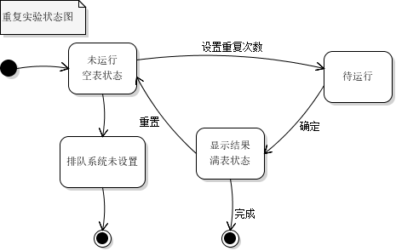

在重复实验中，首先是未运行空表状态，若排队系统未设置，直接结束；当排队系统数据设置通过验证后，设置重复次数，进入待运行状态，点击确定按钮，显示结果为满表状态，点击重置回到未运行空表状态，可进行另一次随机实验。

**4.4系统详细说明及流程图**

**在模拟系统中首先打开系统数据设置界面**

1. 系统提供默认值（见下图），可以直接进行数据检查和确认；

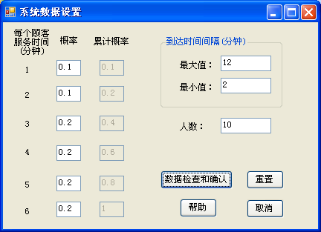

1. 修改默认值：

每个顾客服务时间：指每个顾客在ATM上进行交易的时间，为[1,6]之间的随机整数。

概率：一个顾客在ATM上服务时间为某分钟的概率。所有的概率都必须在[0,1]之间，且概率之和为1。

到达时间间隔：相邻两个顾客到达ATM的间隔时间，为服从整数均匀分布的随机变量，取值在[最小值,最大值]之间。

1. 人数：最多模拟多少个顾客直到服务完成。取值为大于1的正整数。
2. 数据检查和确认规则：累计概率和为1且到达时间间隔最大值>=最小值。
3. 帮助：查看对数据的要求

**数据通过验证，可进行运行，可以选择运行一次或重复实验**

**运行一次**

1. 初始状态界面是一张空表，包括客户编号、间隔时间、到达时间、服务时间、服务开始时间、等待时间、服务结束时间、客户在系统花费时间、空闲时间，以及平均等待时间和系统利用率（见下图）。

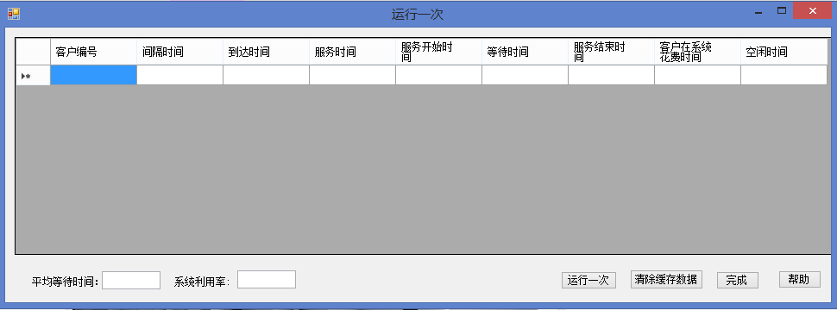

1. 点击运行一次按钮，得到表中所有顾客的全部数据及总的平均等待时间和系统利用率。

说明：

**顾客到达的间隔时间**：服从系统数据设置中[最小值，最大值]的均匀分布，但第一个顾客的间隔时间默认为0，随机生成第二个到最后一个顾客的间隔时间并向上取整。

**每个顾客的服务时间**：服从[1,6]上的离散分布（其概率值用户可自行设定），随机生成所有顾客的服务时间并向上取整。

**到达时间**：第一个顾客的到达时间为0，之后顾客的到达时间为第一个到该顾客的间隔时间之和，如第n个顾客的到达时间为前n个顾客的间隔时间。

**服务开始时间**：第一个顾客的服务开始时间为0；当前一（t-1）顾客的服务开始时间+服务时间<=后一（t）顾客的到达时间，t顾客的服务开始时间为t顾客的到达时间；反之，t顾客的服务开始时间为（t-1）顾客的服务开始时间+服务时间。//或者说t顾客的服务开始时间为max（（t-1）顾客的服务开始时间+服务时间，t顾客的到达时间）

**等待时间**：顾客的服务开始时间减去到达时间

**服务结束时间**：顾客的服务开始时间+服务时间

**客户在系统花费时间**：客户的服务时间+等待时间

**空闲时间**：第一个顾客的系统空闲时间为0；当（t-1）顾客的服务结束时间>=t顾客的到达时间，系统空闲时间为0，反之，系统空闲时间为t顾客的到达时间-（t-1）顾客的服务结束时间。

**平均等待时间**：指每个顾客等待ATM的平均时间，等于顾客总等待时间（等待时间之和）除以顾客总人数。

**系统利用率**：等于ATM繁忙时间（即所有顾客服务时间之和）除以最后一个顾客离开的时间（即总时间）。

1. 清除缓存数据：删除所有数据，回到初始状态
2. 运行一次按钮：是重新随机选择数据然后运行
3. 完成：关闭窗口，退出
4. 帮助：规则说明

**重复实验**

1. 初始状态包括实验编号和平均排队时间空表、重复次数设置表、实验数据结果表（n次实验等待时间平均值及最大值、最小值）、最后一次实验结果空表（见下图）。

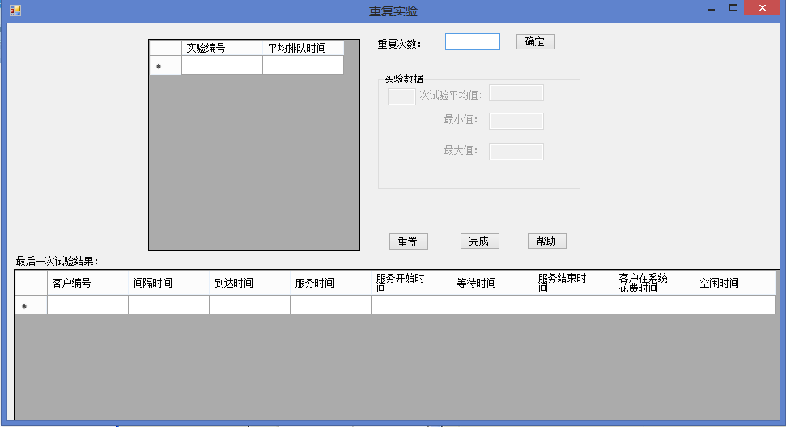

1. 设置重复次数，要求为正整数
2. 点击确定按钮，所有表格出现结果

每次实验的平均排队时间：该次实验顾客总等待时间除以顾客总人数；

N次实验平均值：每次实验平均排队时间之和除以实验总次数，最大值、最小值即为n次实验中平均排队时间最大和最小值；

最后一次实验结果：计算同运行一次结果。

1. 重置：清空所有数据，回到初始状态

点击重置按钮后可重新输入重复次数，并运行，得到另一次随机实验结果。

1. 完成：关闭窗口，退出
2. 帮助：规则说明

**退出**：关闭系统，结束。

**帮助**：系统简介和使用说明

流程图如下：

显示运行结果

修改系统数据

系统数据设置

系统数据设置完成

修改

默认值？

是

否

数据检查

和确认？

未通过

通过

运行

一次？

是

否

设置重复次数

显示运行结果

重置

清除缓存数据

完成

退出

运行一次

重复实验